יחידה ב: מורפולוגיה

מערכת השם:

קטגוריות דקדוקיות – מבט על.

קטגוריית היידוע

נשוא משייך ומזהה

דרגות היידוע במושא הישיר

לוואים

کسرة اضافه

סדר הלוואים בצירוף השמני

מערכת הפועל:

הקטגוריות הדקדוקיות של הפועל – זמ"א, VOICE, גופמספר.

פעלי גרימה מורפולוגיים

זמ"א – מבט-על

הרחבה: מודוס הסוביונקטיב

הרחבה: אספקטים, דגש על מושלם.

הרחבה: הסוביונקטיב המושלם

הפועל המורכב:

יחסים בתוך הפועל המורכב

בינוניים ושמות פעולה בפרסית – מורפולוגיה וסמנטיקה.

בינוניים ושמות פעולה בערבית – מורפולוגיה וסמנטיקה.

בינוניים ושמות פעולה בפעלים מורכבים עם کردن، شدن، بودن.

מושא פנימי

**2. מערכת הפועל – הקטגוריות הדקדוקיות של הפועל**

נתחו את הפעלים העבריים:

תזמיני ______________________________________________________________

נשברתם _____________________________________________________________

האם כל הניתוח מראה **קטגוריות דקדוקיות**?

___________________________________________________________________

מהן הקטגוריות הדקדוקיות של הפועל העברי, וכיצד הן מסומנות (בטבלאות ייתכן שיש יותר שורות ממה שצריך)

|  |  |
| --- | --- |
| קטגוריה דקדוקית | אילו אפשרויות יש בקטגוריה וכיצד הן מסומנות מורפולוגית? |
|  |  |
|  |  |
|  |  |
|  |  |
|  |  |
|  |  |
|  |  |
|  |  |

מהן הקטגוריות הדקדוקיות של הפועל הפרסי, כפי שלמדתם עד עכשיו (כנ"ל לגבי השורות)?

|  |  |
| --- | --- |
| קטגוריה דקדוקית | אילו אפשרויות יש בקטגוריה, וכיצד הן מסומנות מורפולוגית? |
|  |  |
|  |  |
|  |  |
|  |  |
|  |  |
|  |  |
|  |  |
|  |  |

נעבור עכשיו על הקטגוריות הדקדוקיות בפרסית ונראה כיצד הן מסומנות:

2.1 קטגוריית הגוף וקטגוריית המספר:

כמו בשפות רבות אחרות, שתי הקטגוריות האלה מסומנות ביחד:

גוף – ראשון, שני, שלישי.

מספר – יחיד, רבים.

הסיבה לכך שגוף שלישי יחיד אינו מסומן בעבר היא שבמקור גזע העבר היה בינוני פעול, והוסיפו לו אוגד לפי הנושא (מה שהיום קוראים אוגד מקוצר). גוף שלישי יחיד היה ברירת המחדל (default), ולכן לא היה צורך להוסיף לו אוגד.

במקרה של האוגד בהווה הסיפור דומה, אבל הוא עבר יותר תהפוכות עד לצורתו הנוכחית.

קטגוריות הגוף והמספר בפרסית מובעות על ידי סג"מ – סיומת גוף-מספר.

دار َم (داشتـَم)، داری (داشتی)، دار َد (داشت ø)،

داریم (داشتیم)، دارید (داشتید)، دار َند (داشتـَند).

שימו לב לסיומת ø בגוף שלישי יחיד בעבר ובאוגד. ה-ø הזה לא פחות חשוב מהסיומות האחרות, ונושא משמעות בדיוק כמו סיומת.

המושג הבלשני הוא **צורה בלתי מסומנת**. מעתה אמרו: גוף שלישי יחיד הוא **בלתי מסומן** בעבר ובאוגד.

האם אתם יכולים לחשוב על מקרים נוספים, בעברית ובפרסית, שבהם אחת הקטגוריות הדקדוקיות היא בלתי מסומנת?

2.2 קטגוריית ה-voice:

בקטגוריה זו יש פעיל, סביל, גרימה ("הפעיל"), וסביל של פעלי גרימה ("הופעל").

בקטגוריית ה-voice בפעלים מורכבים נדון ביתר אריכות בפרק המוקדש לפעלים מורכבים.

בפועל הפשוט, הפעיל הוא ה-voice הבלתי מסומן. הסביל של הפועל הפשוט נוצר באמצעות הבינוני הפעול (گفتن 🡨 گفته) + פועל העזר شدن "להפוך ל-". פעלי גרימה נוצרים מגזע ההווה של הפועל:

מבנה: גזע הווה (של הפועל הנגרם) + ان = **גזע הווה של פועל גרימה**

דוגמה עם הפועל خوابیدن – לישון : خواب+ان=-خوابـان- (می­خوابـانـم – אני משכיבה לישון, אני מרדים)

מבנה: גזע הווה + ان + د/ید = **גזע עבר של פועל גרימה**

דוגמה: خواب+ان + د =-خوابـانـد - (خوابـانـدم – השכבתי לישון)

מבנה: גזע הווה + ان + د/ید + ن = **מקור (מצדר, שם פועל) של פועל גרימה**

דוגמה: خواب+ان + د + ن =-خوابـانـدن – להשכיב לישון)

עכשיו אתם: הפועל رنجیدن – לסבול. פועל הגרימה יהיה לפגוע (גם להעליב).

1. גזע ההווה של פועל הגרימה

2. הטיית הפועל בהווה בכל הגופים

3. גזע העבר של פועל הגרימה

4. הטיית הפועל בעבר בכל הגופים

5. שם הפועל של פועל הגרימה

6. הבינוני הפעול של פועל הגרימה

7. הטיית הפועל בהווה מושלם בכל הגופים.

8. הטיית הופעל (סביל של פועל גרימה) בכל הגופים.

תרגול – מהעיתונות (מעובד):

תרגמו. היעזרו בעוגנים לפי הצורך. נתחו פעלי גרימה לצורנים (=איך בנוי הפועל).

1. این مرد اسرائیلی ابتدا پیامی را برای تظاهر کنندگان خواند و سپس نامه خود را به سوی تجمع کنندگان انداخت و اقدام به ریختن نوعی مایع آتش زا بر بدن خود کرد و سپس خود را سوزاند.
2. (כותרת, לא משפט שלם): فهماندن و بروز دادن واقعیت درونی خود به همسر.
3. جوان معتاد مادربزرگ خود را به قتل رساند.
4. کارگر نان خرید و به بچه های خود خوراند.
5. از خاراندن پوست خود اجتناب کنید.
6. آن که می ترساند ، خود بیش از همه ترسیده.
7. خوب است که خود را می­خندانی!
8. رسول خدا(ص) روزی برای نماز از خانه بیرون آمد در حالی که حسین(ع) را به دوش خود گرفته و به مسجد آورد و در کنار خود ایستاند...

**קטגוריית ה- voice במונחי ערכיות**

קטגוריית ה-voice בפועל מבחינה – בעברית ובפרסית – בין פעיל, סביל, גרימה (הפעיל) וסביל של גרימה (הופעל).

אפשר להגדיר את ההבדלים בקטגוריית ה-voice במונחי ערכיות כך:

نان خورده شد.

خورده  
شدن

סביל: נושא

מושא ישיר של פועל פעיל = נושא של פועל סביל

1+ 1-

بچه های کارگر نان خوردند.

خوردن

פעיל: נושא מושא ישיר (را)

1+ 1- נושא הפועל הַפָּעִיל =   
 מושא (בד"כ به) של פועל גרימה

کارگر نان به بچه های خود خوراند.

מושא ישיר (را) גרימה (הפעיל): נושא

خوراندن

מושא به

ההבדל הוא של 1± בערכיות, כאשר הנושא של הסביל הופך למושא ישיר בפועל הפעיל, והנושא של הפועל הפעיל הופך למושא בפועל הגרימה. אם יש מושאים נוספים, הם נשארים.

גם בין הפעיל והופעל יש הבדל של 1 בערכיות. לפועל בהופעל (סביל של גרימה) יש אותה ערכיות כמו הפועל הפעיל. כאשר מדובר בפועל פשוט, קל להבחין בין פועל פעיל (بچه ها نان خوردند) לבין סביל של פועל גרימה (הופעל: به بچه ها نان خورانده شد). בפועל המורכב נדון בפרק אחר.

שימו לב שבסביל ובהופעל אפשר עדיין לבטא את הפּוֹעֵל, אבל זה אינו חלק מהערכיות אלא תיאור אופן: **המכתב נשלח** על ידי מעריץ אלמוני, **אוסקר וויילד הולבש בבגדי ילדות** על ידי הוריו.

בשפות קלסיות, כמו יוונית וסנסקריט, יש הבחנת voice נוספת, שמביעה לא רק מי ביצע את הפעולה, אלא גם מי נהנה ממנה. בשפות אלה יש צורה שונה ל"אני בונה (לעצמי)" ו"אני בונה (בעבור מישהו אחר)".

יש פעלים שיכולים לנטות רק באחת הצורות. למשל "לאהוב" נוטה בסנסקריט רק בצורה של "בשביל עצמו". נקודה למחשבה, ולא רק מבחינה בלשנית.

**2.3 זמ"א – זמן, מודוס, אספקט – משימת גילוי עצמי**

כמה זמנים יש בפרסית? כתבו אותם כאן:

____________________________________________________________________________________________________________________________________________________________________________________________________________________________________________________________________________________________________________

עכשיו חלקו את הזמנים לקבוצות. אתם מחליטים לפי מה לחלק, ומותר ואף רצוי לחלק במספר דרכים שונות לפי קטגוריות שונות. ההוראה היחידה היא – לפחות 2 קבוצות, ולכל היותר n-1 קבוצות (n= מספר הזמנים שכתבתם למעלה).

_________________________________________________________________________________________________________________________________________________________________________________________________________________________________________________________________________________________________________________________________________________________________________________________________________________________________________________________________________________________________________________________________________________________________________________________________________________________________________________________________________________________________________________________________________________________________________________________________________________________________________________________

אם השקעתם מספיק זמן ומחשבה, ייתכן מאוד שהגעתם בעצמכם לשלוש החלוקות הבאות:

**2.3.1 קטגוריית הזמן:**

אם חילקתם את "הזמנים" לפי הגזע שבו משתמשים, זוהי קטגוריית הזמן.

ייתכן שסיווגתם את הצורות הכוללות בינוני פעול בנפרד או תחת גזע עבר, אבל למעשה הגזע שאנחנו מסתכלים עליו הוא **הגזע הנוטה** (זה שמקבל את הסג"מ).

חלוקת הזמנים (קטגוריית הזמן) היא כדלהלן:

|  |  |  |  |
| --- | --- | --- | --- |
| **מערכת העבר (גזע עבר)** | | **מערכת ההווה (גזע הווה)** | |
| עבר פשוט (נקודתי) | رفتم | הווה (רגיל) | می­روم |
| עבר ממושך/הרגלי | می­رفتم | הווה מושלם | رفته ام |
| עבר מושלם | رفته بودم | סוביונקטיב | بروم |
| *אי ריאלי לא מושלם | می­رفتم | סוביונקטיב מושלם | رفته باشم |
| * אי ריאלי מושלם | رفته بودم | ציווי | برو |
|  |  | (עתיד) | (خواهم رفت) |

* נלמד בהמשך הקורס.

מעתה אמרו: **בפרסית יש שני זמנים**.  
קטגוריית הזמן מסומנת לפי הגזע.

קטגוריית הזמן אינה מביעה בהכרח את זמן ההתרחשות, אלא את הנקודה שממנה אנחנו צופים על ההתרחשות. נרחיב בעניין כשנדבר על קטגוריית האספקט.

ההבדל בין העתיד לבין הזמנים האחרים הוא שהעתיד אינו ממש זמן, אלא על גבול המודוס. הוא אינו מבטא מציאות קיימת.

בפרוטו-הודו אירופית לא היה עתיד. היה זמן עבר וזמן שאינו עבר (הווה-עתיד). עד היום משתמשות שפות רבות – כולל עברית, פרסית ואנגלית – בהווה להבעת עתיד, באופן בלעדי או לצד עתיד ממוקד (שמובחן מההווה).

בהמשך, פיתחה כל שפה דרך עצמאית לבטא את העתיד באופן מובחן מההווה. בפרסית אמצעית עדיין אין עתיד בנפרד מהווה.

בפרסית חדשה, כמו באנגלית, נבחר פועל העזר "לרצות" כדי לבטא את העתיד. בפרסית יהודית קדומה (מאות 8-12), הצורות "כואהום כרדן" ו-"כואהום כי כונום" משמשות שתיהן גם להבעת העתיד וגם להבעת רצון. ההפרדה באה מאוחר יותר.

**2.3.2 קטגוריית המודוס**

אם סיווגתם את ה"זמנים" לפי היחס ביניהם לבין המציאות (האם הם מתארים אירוע שקרה באמת?) – לקטגוריה הזאת קוראים מודוס.

|  |  |  |  |  |
| --- | --- | --- | --- | --- |
| ציר המציאות | הקשר למציאות | מודוס | סימון | דוגמה |
| ---  ---  C:\Users\owner\AppData\Local\Microsoft\Windows\Temporary Internet Files\Content.IE5\I1X6E292\MC900434389[1].wmf    --- | = מציאות | חיווי (אינדיקטיב) | בלתי מסומן |  |
| כמו חיווי, אבל בלי לקחת אחריות. | מרוחק (כסת"ח) – קיים רק בעבר. | = הווה מושלם | رفته است |
| להוציא מהכוח אל הפועל. | ציווי | = סוביונקטיב. בגוף שני יחיד – סיומת ø. | بروø! |
| לא ידוע, וגם לא רלוונטי. | סוביונקטיב | תחילית ب/ø* | بروم/  øباشم |
| ≠ מציאות | אי-ריאלי | מושלם = עבר מושלם  בלתי מושלם = עבר ממושך. | می­رفتم  رفته بودم |

**מודוס האִינְדִיקָטִיב** (נקרא בעברית "דרך החיווי"), מביע אירוע שקרה או קורה במציאות, לפחות מבחינת המסר שהדובר רוצה להעביר. זהו המודוס הבלתי מסומן, ואליו שייכים ההווה, ההווה המושלם, וכן העבר הפשוט, הממושך והמושלם.

**המודוס המרוחק** (כסת"ח) קיים רק בעבר. סימון הכסת"ח הוא כמו הווה מושלם. במקור זהו אכן אחד השימושים של ההווה המושלם, שמטרתו להסיר אחריות מהדובר: למיטב ידיעתי כך הדבר. לכאורה. אין ביטחון שכך אכן היה. מודוס זה שימושי במיוחד בדיווחים עיתונאיים שאינם ממקור ראשון ובדיווחים מסוג "הוא אמר שהיא אמרה".

**מודוס הציווי** מביע פקודה. מטרתו להוציא פעולה מן הכוח אל הפועל, כלומר מהראש של הדובר אל המציאות. למרבה הצער (של הדובר), הפעולה לא תמיד מתבצעת ולכן החץ לא מגיע ממש עד המציאות.   
סימון הציווי הוא תחילית ب או ø, באותם מקומות כמו בסוביונקטיב. בגוף שני יחיד הסיומת היא ø.

**מודוס הסוביונקטיב** לא קשור למציאות. הוא יכול להביע אירוע שמוטל בספק, אירוע שבטוח קרה, או אירוע שלא קרה. השאלה האם זה נכון או לא היא לא רלוונטית. על המשמעויות והשימושים נרחיב בהמשך הפרק.   
סימונו - תחילית ب או ø. התחילית ø (כלומר היעדר ب): בפעלים بودن (باشد)، داشتن (داشته باشد) ובשלילה (نکند) – תמיד; בפעלים מורכבים אפשר לבחור: انجام دهد = انجام بدهد.

**המודוס האי-ריאלי** משמש להבעת אירועים שהם ההיפך מהמציאות. אתם מכירים אותו בינתיים מתנאי בטל: "אילו היית אוהב אותי לא היית נוסע" – מהשימוש במודוס האי-ריאלי ברור שנסעת ושאתה לא אוהב אותי. המודוס האי-ריאלי מסומן בשתי צורות: אחת נראית כמו עבר ממושך ואחת כמו עבר מושלם. נרחיב עליו בהמשך הקורס.

**2.3.4 קטגוריית האספקט**

יכול להיות שאחת החלוקות שלכם הייתה לפי מושלם-ממושך-לא זה ולא זה. לחלוקה הזאת קוראים אספקט. אספקט באנגלית הוא נקודת מבט, ואכן האספקט מספק את נקודת המבט שלנו, ונתון לחלוטין לבחירת הדובר. הזמן היחיד שיש בו כל מערכת האספקטים הוא עבר (אינדיקטיב), ולכן נדגים לפיו.

|  |  |  |  |
| --- | --- | --- | --- |
| אספקט | משמעות | סימון | דוגמה |
| פשוט/נקודתי | אין משמעות מיוחדת | בלתי מסומן | رفتم |
| ממושך durative مُستَمَرّ | נמשך זמן רב | תחילית می | می­رفتم |
| הרגלי iterative, habitual تکراری | פעולה שחוזרת על עצמה | תחילית می | می­رفتم |
| מתמשך progressive اِستِمراری | פעולה בזמן התרחשותה | תחילית می  אפשר להוסיף داشتن | می­رفتم  داشتم می­رفتم |
| מושלם | פעולה שהתחילה לפני נקודת ההתייחסות. | בינוני פעול + אוגד | رفته بودم |

במודוסים סוביונקטיב ואי-ריאלי אנחנו מדברים רק על מושלם – לא מושלם. בזמן הווה (אינדיקטיב) יש תמיד הבדל בין מושלם ולא מושלם, ואפשר גם לסמן את המתמשך.

**אספקט פשוט/נקודתי** – קיים בעצם רק בעבר. הוא לא מציין שום דבר לגבי משך הפעולה או יחסה לפעולות אחרות, אלא את עצם זה שהיא קרתה. זהו האספקט הבלתי מסומן.

האספקטים ממושך, הרגלי ומתמשך (לתבנית אפשר לקרוא בכל אחד מהשמות, ההקשר קובע באיזה מהאספקטים מדובר) מסומנים באותה דרך – קידומת می. אפשר להבחין בין האספקטים באמצעות תיאור הזמן.

**אספקט ממושך (דורטיבי, durative)** – פעולה שנמשכה הרבה זמן. תיאור הזמן בדרך כלל יהיה משך. יש פעלים שיכולים לבוא בעבר רק באספקט ממושך, למשל "לגור" (שלעולם יהיה ממושך).

**אספקט הרגלי (איטרטיבי, iterative, habitual)** – פעולה שחזרה על עצמה. תיאור הזמן בדרך כלל יכלול את המילה هر, או שברור שזו אינה פעולה רציפה.

**אספקט מתמשך (פרוגרסיבי, progressive)** – פעולה בזמן התרחשותה. בעבר משתמשים באספקט זה כשיש פעולה אחרת בו זמנית או שקוטעת את הפעולה המתמשכת. בעבר ובהווה זו יכולה להיות פעולה ש"בדיוק" מבצעים (אני בדיוק אוכל, בדיוק אכלתי כש-). לאספקט המתמשך, הן בעבר והן בהווה, אפשר להוסיף את הפועל داشتن לפני הפועל הנוטה, כדי לבטא שזו פעולה ש"בדיוק" מתבצעת: دارم می­نویسم. ההרכב עם داشتن נפוץ במיוחד בפרסית מדוברת, אבל חודר גם לספרותית. באספקט זה משתמשים גם בשביל פעולה שאו-טו-טו מתחילה.

ההווה הלא-מושלם לא יכול להיות נקודתי. הוא תמיד ממושך, הרגלי או מתמשך, ולכן תמיד יש לו קידומת می. שני היוצאים מן הכלל הם (כמו תמיד) بودن، داشتن שלעולם (או – עד להודעה חדשה) אינם מקבלים می כי הם תמיד ממושכים ולכן אין בהם משמעות לאספקט.

**אספקט מושלם (פרפקט perfect)** מעיד על **מצב שבו פעולה הושלמה**. אנחנו מתארים את המצב בזמן (או במודוס) המובע על ידי האוגד, כאשר הפעולה התבצעה קודם לכן או התחילה קודם לכן ועדיין נמשכת.   
באנגלית יש הבדל בין I've waited for seven hours (ועכשיו, תודה לאל, הגיע תורי), לבין I've been waiting for seven hours (ועדיין לא הגיע תורי!). בפרסית שניהם יהיו באספקט מושלם.   
על האספקט המושלם נרחיב בהמשך הפרק.

תרגול:

כתבו את "הזמן" של הפועל כפי שקראנו לו עד עכשיו, ואז נתחו אותו לזמן-מודוס-אספקט:

|  |  |  |  |  |
| --- | --- | --- | --- | --- |
| תבנית | שם הצורה | זמן | מודוס | אספקט |
| رفتی |  |  |  |  |
| می­رود |  |  |  |  |
|  |  |  |  |  |
|  |  |  |  |  |
| برو! |  |  |  |  |
| برویم |  |  |  |  |
| رفته­ام |  |  |  |  |
|  |  |  |  |  |
| رفته بودید |  |  |  |  |
|  |  |  |  |  |
| رفته باشند |  |  |  |  |
| می­رفتند |  |  |  |  |
|  |  |  |  |  |
|  |  |  |  |  |
|  |  |  |  |  |

איזה "זמן" חסר בטבלה ולמה?

___________________________________________________________________________

**2.4 הרחבה**

**2.4.1 מודוס הסוביונקטיב**

הסוביונקטיב אינו זמן אלא מודוס. כלומר הוא אינו בא לדווח לנו על פעולה, אלא יותר להביע את תחושותיו או מחשבותיו של הדובר לגבי הפעולה, בין אם היא התרחשה/מתרחשת במציאות, ובין אם אין לה סיכוי להתרחש בכלל.

קראו את הקומיקס, הקשיבו, תרגמו ושימו לב לשימושי הסוביונקטיב. נסו לאפיין כל אחד מהשימושים.

חזרה: שימו לב גם לדרגות היידוע.

[فایلِ صوتیِ کامیکس](http://harari.edu.pl/elearning/pluginfile.php/1216/mod_resource/content/1/madare%20orly.wav)

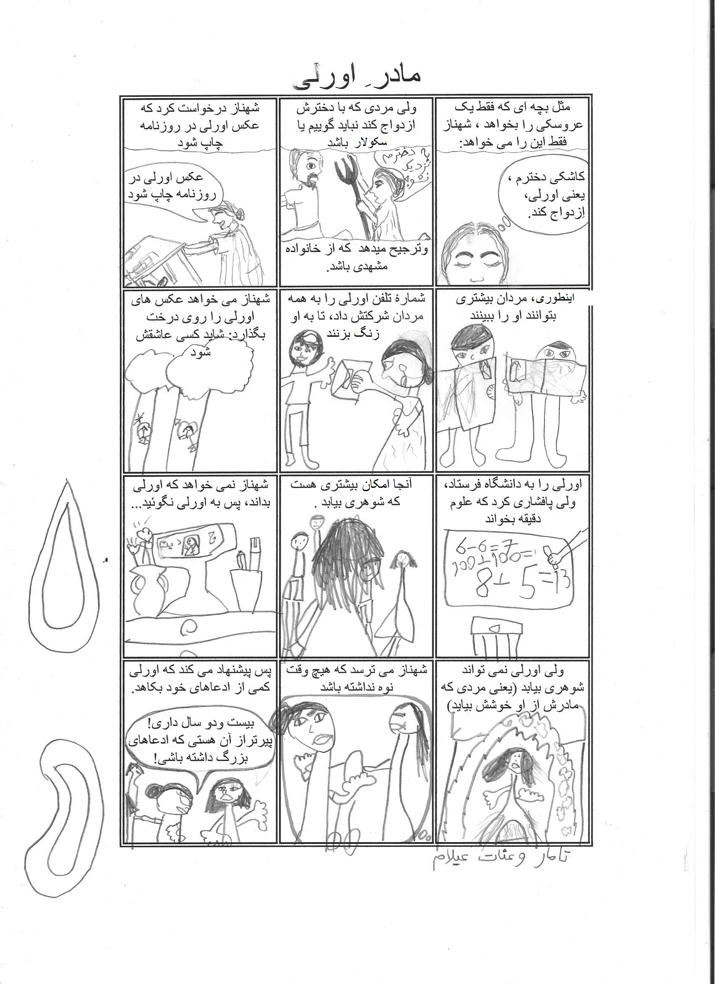לסוביונקטיב שימושים רבים, אבל אפשר לכנס את כולם תחת שלוש קטגוריות-על:

מה משותף לכל השימושים הבאים?

את השימוש הזה של הסוביונקטיב אפשר לתרגם בעברית לפסוקיות שהנשוא שלהן הוא שם פועל (אני צריך **ללכת**, כדאי לך **לעזוב**, אני רוצה **לומר**), או לפסוקיות "ש+עתיד" (אני צריך **שתגידי לי**, נוח לי **שתבשל**, אני רוצה **שתשבו**).

התרגום המכני לעברית פשוט מאוד: אם הנושא הוא אותו נושא בפסוקית ובמשפט הראשי – נתרגם כשם פועל: אני רוצה **ללכת**, אני צריך **לכתוב**. אם הנושאים שונים – נשתמש בד"כ ב-ש+עתיד: אני רוצה **שתלכו**, אני צריכה **שתכתבו**.

קבוצה א (סוביונקטיב באדום, רמזים עבים בכחול):

کاش که دخترم ازدواج کند!

(آن مرد) نباید گوییم یا سکولار باشد.

ترجیح می­دهد که از خانوادة مشهدی باشد.

شهناز درخواست کرد که عکسِ اورلی در روزنامه چاپ شود.

مردان ِ بیشتری بتوانند او را ببینند.

شمارة تلفنِ اورلی داد تا به او زنگ برنند.

شهناز می­خواهد عکس­های اورلی را روی درخت بگذارد، شاید کسی عاشقش شود.

شهناز پافشاری کرد که اورلی علومِ دقیقه بخواند.

آنجا امکان ِ بیشتری هست که شوهری بیابد.

شهناز نمی­خواهد که اورلی بداند...

اورلی نمی­تواند شوهری بیابد.

شهناز می­ترسد که هیچ­وقت نوه نداشته باشد.

شهناز پیشنهاد می­کند که اورلی کمی از ادعاهای خود بکاهد.

המשותף לקבוצה זו: _____________________________________

לשימוש זה קוראים "שימוש מודאלי", ויש לו תחומי חפיפה עם כל אחד מהשימושים האחרים. סוביונקטיב בשימוש מודאלי בא בפסוקיות המשועבדות ל**פועל מודאלי** או ל**ביטוי מודאלי**.

התואר "מודאלי" גזור משם העצם "מודוס", והוא מתייחס בד"כ לסוביונקטיב.

את השימוש המודאלי של הסוביונקטיב מתרגמים בד"כ לעתיד, אבל לפעמים אפשר גם להווה, ובמקרים קיצוניים, כמו בדוגמה האחרונה (שאינה מתוך הקומיקס) – לעבר.

לקריאה נוספת לגבי השימוש המודאלי של ה"עתיד" בעברית – הנה [מאמרה המצוין של ד"ר נורית דקל](http://www.thmrsite.com/?p=2345).

קבוצה ב:

مثلِ بچه­ای که فقط یک عروسکی را بخواهد.

مردی که با دخترش ازدواج کند...

اینطوری مردان ِ بیشتری بتوانند...

مردی که مادرش از او خوشش بیاید.

پیر تر از آن هستی که ادعاهای بزرگ داشته باشی!

اینکه احمدی­نژاد در انتخابات 63% بگیرد، خیلی عجیب است.

המשותף לקבוצה זו: _____________________________________

לקבוצה ג' שייכים סוגים שונים של ציווי. ציווי בדיבור עקיף יובע* אף הוא בסוביונקטיב. למשל:

آقا، مطمئنید؟ گفتید انتخابات را آزاد برگذار کنیم؟

گفتم که انتخابات را آزاد از قانون و مقررات برگذار کنند!

انتخابات را آزاد برگذار کنید!

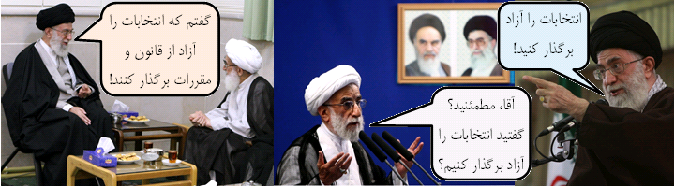

(מקורות התמונות: [ח'אמנהא'י](http://farsi.khamenei.ir/ndata/news/8288/B/khamenei-880806-3-001.jpg), [ג'נתי](http://2.bp.blogspot.com/_T_YI4LpI3LU/TSjpouttIiI/AAAAAAAABT8/atPUr2I6Gy0/s1600/030709%252520Jannati%252520ANP-10221817_0.jpg), [ח'אמנהא'י עם נורי המדאני](http://www.leader.ir/media/album/original/17918_775.jpg))

יש המסווגים ציווי גוף ראשון (cohortative) ושלישי (jussive) כמודוסים נפרדים לגמרי, יש הרואים בהם חלק ממערכת הציווי, ויש הרואים בהם שימושים של הסוביונקטיב.

זה לא ממש משנה כל עוד אתם מבינים שזה ציווי לגופים ראשון ושלישי.

*הנה דוגמה ל"עתיד" עברי במשמעות סוביונקטיב כמו בקבוצה ב'.

תרגיל ציווי גוף שלישי וציווי בדיבור עקיף:

پروین می­خواهد که رضا، شوهرِ شیرین، کارهائی را انجام بدهد.

پروین به شیرین دستور می­دهد که رضا چکار کند (سوم شخص فرد. مثلاً: «رضا سیب بُخَورَد»)، و شیرین دستور ها را به رضا می­دهد (امر غیر مستقیم، دوم شخص فرد، مثلاً: «پروین گفت که سیب بُخَوری»).

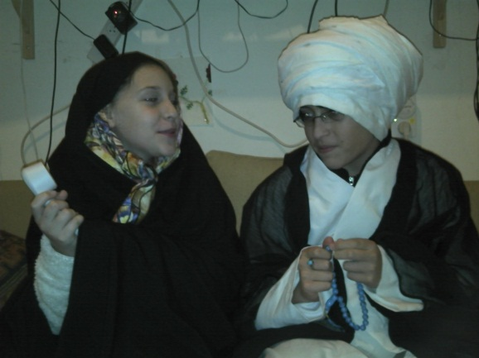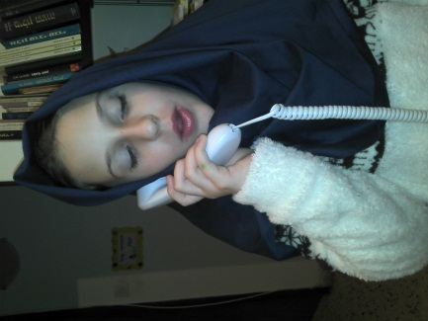

تمرینِ وجهِ التزامی: بفرمایید، از عبری به فارسی و یا از فارسی به عبری ترجمه کنید.

במשפטים בפרסית, הסבירו איזה שימוש זה של הסוביונקטיב:

1. کی می­خواهد میلیونر شود؟
2. کسرة اضافه نباید استرس داشته باشد.
3. ترکیه پیشنهاد می­کند که رئیس­جمهورِ سوریه در سه­ماهة اولِ سالِ جدید استعفا دهد.
4. روز قربان را عید صلح و دوستی با حیوانات کنیم!
5. שאלת אותי מה אני רוצה לעשות. טוב, אומר לך: אני רוצה ללכת למסעדה סינית. אם אתה רוצה שנלך ביחד – טוב. אם לא – אלך לבד. (מסעדה = رِستوران، ביחד = با هم)
6. את צריכה להבין שהחברים לא יכולים להיות במקומך. [להבין – فهمیدن (فهم-)[
7. אתם אוהבים לדבר בשפה הזאת (לדבר – صُحبت کردن[.
8. אני לא רוצה לקרוא עכשיו.
9. בוא נלך.
10. אנחנו צריכים לתרגם את כל המשפטים האלה.
11. אולי היא תקבל את כל הכסף מחר.
12. אתגר: מספר סעיפים מתוך חוק החג'אב, כמעט לא מעובדים:
    1. ماده 637- هرگاه زن و مردی که بینِ آنها علقة زوجیت نباشد ، مرتکبِ روابطِ نامشروع شوند ، به شلاقِ تا 99 ضربه محکوم خواهند شد.
    2. زنانی که بدون ِ حجابِ شرعی در انظار عمومی ظاهر شوند ، به حبس از 10 روز تا 2 ماه و یا از پنجاه هزار تا پانصد هزار ریال جزایِ نقدی محکوم محکوم خواهند شد.
    3. ماده 639- افرادِ زیر...
       1. الف: کسی که مرکزِ فساد یا فحشا اداره کند .
       2. ب: کسی که مردم را به فساد یا فحشا تشویق کند یا موجباتِ آن را فراهَم کند .

13. ترانه ([فایلِ صوتی](http://harari.edu.pl/elearning/mod/resource/view.php?id=773)):

زن باید خوشگل باشد،

سفید و کمی چاق.  
مرد باید پولدار باشد،  
زشت وبد اخلاق.

למתקדמים – בונוס מפייסבוק.

מצאו גם מושא פרדיקטיבי ותנו דעתכם לדרגות היידוע, וכמובן לשימושי הסוביונקטיב.

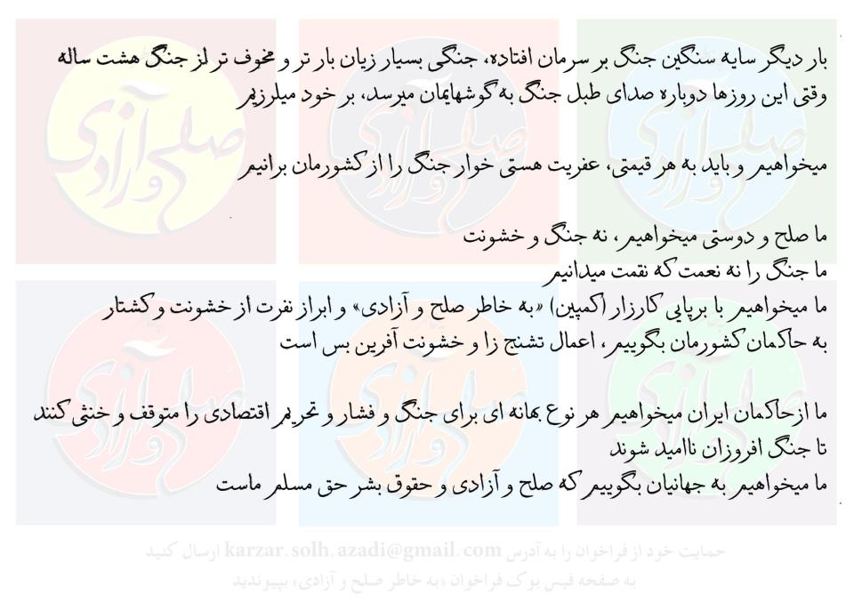**ועוד אחד (מומלץ מאוד לסמן עוגנים!)**

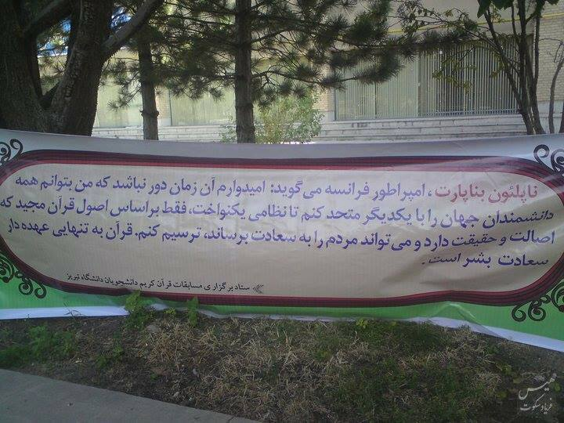

**2.4.2 אספקט מושלם**

**אל מלא רחמים – יהודה עמיחי**

אל מלא רחמים,

אלמלא האל מלא רחמים

היו הרחמים בעולם ולא רק בו.

אני, שקטפתי פרחים בהר

והסתכלתי אל כל העמקים,

אני, שהבאתי גוויות מן הגבעות,

יודע לספר שהעולם ריק מרחמים.

אני שהייתי מלך המלח ליד הים,

שעמדתי בלי החלטה מול חלוני,

שספרתי צעדי מלאכים,

שלבי הרים משקלות כאב

בתחרויות הנוראות.

אני שמשתמש רק בחלק קטן

מן המילים במלון.

אני, שמוכרח לפתור חידות בעל כורחי,

יודע כי אלמלא האל מלא רחמים

היו הרחמים בעולם

ולא רק בו.

מה הקשר לאספקט מושלם?

א. תזכורת: הקטגוריות הדקדוקיות של הפועל.

בפרסית לפועל יש זמן, שבא לידי ביטוי ב___________.

מה הזמן של رفت؟ __________ מה הזמן של می­رفت؟ __________

מה הזמן של می­رود؟ __________ מה הזמן של برود؟ __________

ראינו ש- می­رود ו- برود נחשבים אותו זמן. ההבדל ביניהם הוא הבדל של מודוס. מודוס מתאר ________________________________.

המודוסים שהכרנו עד כה הם: ________, _________, ________.

גם رفت ו-می­رفت הם באותו זמן. ההבדל ביניהם הוא הבדל של אספקט. אספקט מתאר _________________________________________.

האספקטים שהכרנו עד כה הם:_________, ו-__________ שמשמש בעצם להבעת שלושה אספקטים שונים: ____________, ___________ ו-__________.

ב. משמעות האספקט המושלם:

עמיחי משתמש בפעלים בעבר: "אני, שקטפתי פרחים בהר / והסתכלתי אל כל העמקים, / אני, שהבאתי גוויות מן הגבעות, / ... / אני שהייתי מלך המלח ליד הים, / שעמדתי בלי החלטה מול חלוני, / שספרתי צעדי מלאכים, / שלבי הרים משקלות כאב / בתחרויות הנוראות".

מטרתו אינה לספר מה הוא עשה בעבר, אלא מי הוא היום. האירועים שהוא מתאר עיצבו את אישיותו ומקנים לו סמכות לקבוע שהעולם ריק מרחמים.

קראו את השורות הבאות, מתוך הספר "דוֹד נורוז":

پیرزن پس از خوردن ِ صُبحانه، خانه­تکانی را شروع کرد. ابتدا به حیاط رفت تا جارو و خاک­انداز را بردارد. هوا گرم شده بود. بنابراین فهمید که عمو نوروز راه افتاده­است.

האספקט המושלם, כפי שרומז שמו, מתאר **מצב** שבו פעולה הושלמה, או לפחות החלה לפני נקודת הזמן המדוברת.  
נוסחת האספקט המושלם היא:

**בינוני פעול + אוגד** (بودن، است)

למשל:

رفته است

نوشته بود

בעבר המושלם, האוגד יהיה בעבר.

בהווה המושלם, נשתמש באוגד המקוצר בלבד.

בדוגמה מתוך הסיפור, הסיפור כולו הוא בעבר. מזג האוויר כבר התחמם, או לפחות התחיל להתחמם, עוד לפני נקודת הזמן שאנחנו מדברים עליה בסיפור. לכן משתמשים בעבר המושלם, שהוא בעצם עבר שלפני העבר. לפיכך הזקנה הבינה שדוד נורוז כבר יצא לדרך – עוד לפני נקודת הזמן שבה הבינה (בפרסית, כמו בעברית, הזמן נשמר גם בדיבור עקיף) – ועכשיו הוא בעצם כבר בדרך.

אם נצייר את הפעולות בסיפור על ציר הזמן, זה ייראה כך:

| | | |

אכלה התחילה לנקות יצאה לחצר הבינה

האוויר התחמם (עוד קודם) 🡪| |

עמו נורוז יצא לדרך (הווה מושלם כי זה הזמן/אספקט שהיא חושבת בו) 🡪 |

שימו לב: את העבר המושלם מתרגמים **תמיד** כעבר,   
את ההווה המושלם מתרגמים **בדרך כלל** כעבר.   
בשני המקרים אפשר **בדרך כלל** להוסיף "כבר",   
אבל לא תמיד. אל תעשו את זה אוטומטית!

תרגיל תרגום, בלתי מעובד: קראו, הבינו, תרגמו. אם צריך, השתמשו בעוגנים. בעבור הפעלים המסומנים, נתחו זמן-מודוס-אספקט ולמה השתמשו בזמ"א הזה. להלן – זמ"א-למה.

שימו לב – אינכם צריכים לומר איך אתם יודעים שזה הזמ"א, אלא למה הכותב בחר להשתמש בו.

1. מתוך מייל שכתב לי עבאס.

من روی مقاله ای که گفته بودم کار کردم و سعی کردم آن را کامل کنم و تمام برداشت های خودم را به عنوان کسی که مطالعه داشته ام و بیش از 35 سال در ایران زندگی کرده و انقلاب و جنگ و دوران فعلی را گذرانده، در این مقاله نوشته ام که به پیوست این ای میل اتچ شده است.

2. המשך המאמר שקראנו במבוא על מפקד הבסיג'.

آقای خامنه‌ای حدود ۴۰ سال پيش کتابی را با عنوان «صلح امام حسن؛ پرشکوه‌ترين نرمش قهرمانانه تاريخ» از عربی به فارسی ترجمه کرده بود.

محمدرضا نقدی که در مصلای تهران سخنرانی می‌کرد، در توضيح اين عبارت گفته است: «نرمش قهرمانانه يعنی در مقابل دشمنی که از رژيم جنايتکار صهيونيستی دفاع می‌کند، آنگاه که تقاضای مذاکره دارد، بر محو اسرائيل تاکيد شود».

3. מתוך [ביקורת של פרופ' נצראללה פ'ורג'ואדי](http://www.parsine.com/fa/news/154584/%D9%85%D9%86%D8%B4%DB%8C-%D8%AD%D8%B3%D9%86-%D8%B1%D9%88%D8%AD%D8%A7%D9%86%DB%8C-%DA%A9%DB%8C%D8%B3%D8%AA) על נאום רוחאני באו"ם (2013):

صرف نظر از نطق نسبتا کم مایة آقای رئیس جمهور، انشاء خطابه هم ضعیف بود. من هنوز ترجمة انگلیسی آن را گوش نکرده ام، ولی فارسی آن می بایست از این قوی تر باشد.

در قدیم پادشاهان و سلاطین و امراء با سوادترین و بهترین نویسندگان را به عنوان منشی به در بارهای خود می آوردند. منشی ها از کودکی برای این کار تربیت می شدند. حتی بعضی از شهرها بودند که در آنها منشی تربیت می شد (گمانم خوانسار یا آشتیان شهر منشی پرور بوده است). باید دید منشی یا منشیان جناب آقای رئیس جمهور که نطق های ایشان را می نویسند چند کلاس درس خوانده اند.

2.4.3. סוביונקטיב מושלם

קראו, הבינו ותרגמו את הקטע הבא. סמנו עוגנים לפי הצורך:

([فایلِ صوتی](https://dl.dropboxusercontent.com/s/p4d6j7hi0hfiuov/2013-04-21_01-19-30_113.wav)) ([منبع](http://ilna.ir/news/news.cfm?id=61766))

آیت الله علویِ بروجردی در گفت وگو با ایلنا:

رئیس جمهورِ آینده باید ثابت کرده باشد که توان ِ ادارة کشور را دارد

1392-01-23, 13:23

**رئیس جمهورِ آینده باید بر مبانی و اصولِ اخلاقیِ اسلام و نظامِ جمهوری اسلامی به معنایِ واقعی ملتزم باشد و این التزام را در عمل هم نشان داده باشد.**

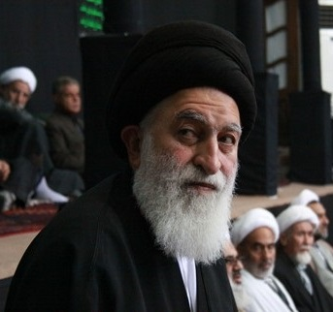ایلنا: نوة آیت الله العظمی بروجردی (ره) و استادِ برجستة حوزة علمیة قم معتقد است رئیس جمهورِ آینده باید در عمل ثابت کرده باشد که ملتزم به اخلاقِ اسلامی، نظامِ جمهوری اسلامی و دارایِ توان ِ اجراییِ بالا برای ادارة کشور است.

آیت الله سیدمحمدِ جوادِ علویِ بروجردی از اساتیدِ برجستة حوزة علمیة قم در حاشیة مراسمِ ششمین سالگَردِ ارتحالِ آیت الله العظمی فاضلِ لنکرانی (ره) در مسجدِ اعظمِ قم، در گفت‌و‌گو با خبرنگارِ ایلنا و در پاسخ به این سؤال که رئیس جمهورِ آینده باید دارایِ چه ویژگی‌هایی باشد، اظهار داشت: رئیس جمهورِ آینده باید توان ِ اجراییِ بالایی برایِ ادارة کشور داشته باشد و این موضوع را نیز اثبات کرده باشد.

وی افزود: ویژگیِ دیگرِ رئیس جمهورِ آینده این است که بر مبانی و اصولِ اخلاقیِ اسلام و نظامِ جمهوریِ اسلامی به معنایِ واقعی ملتزم باشد و این التزام را در عمل هم نشان داده باشد.  
پایان پیام

להלן המשפטים מתוך הקטע שבהם מופיע הסוביונקטיב המושלם:

* رئیس جمهورِ آینده باید ثابت کرده باشد که توان ِ ادارة کشور را دارد
* رئیس جمهورِ آینده باید ... این التزام را در عمل هم نشان داده باشد.
* رئیس جمهورِ آینده باید در عمل ثابت کرده باشد که...
* رئیس جمهورِ آینده باید ... این موضوع را نیز اثبات کرده باشد.
* ویژگیِ دیگرِ رئیس جمهورِ آینده این است که ... این التزام را در عمل هم نشان داده باشد.

המבנה המשותף לכל הפעלים המודגשים הוא:

(___________ +) ____________ + _____________

למה החלק הראשון בסוגריים?

המבנה הזה מזכיר לנו שני דברים שלמדנו בעבר:

בינוני פעול + אוגד מזכיר לנו ________________,

שמשמעותו _________________________.

צורת האוגד כאן היא ___________________,

שמשמעותו יכולה להיות

1. ____________________
2. ____________________
3. ____________________

(לאיזה זמן שייכת הצורה הזאת? _____________)

آفرین!

פתב"ס של החלק הזה, לפני שממשיכים הלאה:

המבנה המשותף לכל הפעלים המודגשים הוא:

(מרכיב שמני +) בינוני פעול + אוגד בסוביונקטיב.

למה החלק הראשון בסוגריים? כי רק לפעלים מורכבים יש מרכיב שמני.

המבנה הזה מזכיר לנו שני דברים שלמדנו בעבר:

בינוני פעול + אוגד מזכיר לנו אספקט מושלם.

שמשמעותו פעולה שהושלמה, או לפחות החלה לפני נקודת הזמן שעליה מדברים ("עד" או "לפני"), ו**רלוונטית** לדבר שעליו מדברים באותה נקודת זמן. **מצב** שבו פעולה כבר בוצעה,

צורת האוגד כאן היא מודוס סוביונקטיב.

שמשמעותו יכולה להיות

1. אמירה כללית ברמת העיקרון (לא מציין אירוע קונקרטי)
2. מודאלי (צריך, רוצה, אפשר – פוטנציאל ולאו דווקא מימושו)
3. ציווי בדיבור עקיף וישיר (רק לציווי גוף שני יש צורה נפרדת)

(לאיזה זמן שייכת הצורה הזאת? הווה, כי باش הוא גזע הווה)

לצורת הפועל החדשה קוראים **סוביונקטיב מושלם**, והיא מתארת השלמת פעולה (אספקט מושלם) ברמת העיקרון, במשמעות מודאלית או בציווי (סוביונקטיב).

את הסוביונקטיב המושלם קשה מאוד לתרגם לעברית. לפעמים הוא ייתרגם כצורת עבר, ולפעמים צריך לשנות את הניסוח לגמרי כדי להעביר את המשמעות המודאלית + המושלמת.

התרגום המדויק והמסורבל ביותר הוא "להיות כזה ש- + פועל בעבר"

זמ"א-למה של הפעלים בטקסט:

* رئیس جمهورِ آینده باید ثابت کرده باشد که توان ِ ادارة کشور را دارد

____________________________________________

* رئیس جمهورِ آینده باید ... این التزام را در عمل هم نشان داده باشد.

____________________________________________

* رئیس جمهورِ آینده باید در عمل ثابت کرده باشد که...

____________________________________________

* رئیس جمهورِ آینده باید ... این موضوع را نیز اثبات کرده باشد.

____________________________________________

* ویژگیِ دیگرِ رئیس جمهورِ آینده این است که ... این التزام را در عمل هم نشان داده باشد.

____________________________________________

באיזה פועל אי אפשר להבחין בין סוביונקטיב מושלם ולא מושלם? למה?

____________________________________________.

תרגול נוסף. הדוגמאות – מהאינטרנט ומשיחות עם איראנים ילידיים, לפעמים בשינוי שמות מקומות ואנשים.

הבינו ותרגמו, סמנו עוגנים לפי הצורך (לפעמים צריך לשנות ניסוח בעברית).

1. בנוסף, מצאו את ההבדלים:
   1. شاید به کتاب­خانه برود.
   2. شاید به کتاب­خانه رفته باشد.
2. בנוסף, מצאו את ההבדלים:
   1. به تل آویو برویم تا دریا را ببینیم.
   2. به تل آویو برویم تا دریا را دیده باشیم.
3. בנוסף, שימו לב גם לדרגת היידוע:

اصطلاحاتی هست که برای فهمیدنش باید یه فیلم هایی را دیده باشی.

1. בנוסף, מצאו את ההבדלים:
   1. نمی توانم در این مورد به تو کمک کنم.
   2. نمی توانم در این مورد به تو کمک کرده باشم.
2. תשובה לשאלה: איך אומרים בסלנג "בהצלחה"?

جوانان، وقتی امتحان ِ خوبی داده باشند، می­گویند «ترکاندیم».

(امتحان دادن = להיבחן. ترکیدن = להתפוצץ)

1. پسری که با او حتی یک روز زندگی نکرده باشی – چرا باید تمام پولش را به تو بدهد؟! (הקשר: גירושין באיראן. אם האישה בתולה – עדיין צריך לשלם חצי מהמוהר, שזה יכול להגיע לעשרות אלפי דולרים).
2. מתוך [שיר](http://www.youtube.com/watch?v=XIcytD8fjsQ):

ای وای بر اسیری کز یاد رفته باشد  
در دام مانده باشد صیاد رفته باشد

2.5 סיכום – טבלת זמ"א-למה (בצורות הבלתי מסומנות התשובה ל"למה" היא "ככה". כלומר אין צורך להסביר).

|  |  |  |
| --- | --- | --- |
| תבנית | זמ"א | למה |
| رفتی |  |  |
| می­رود |  |  |
|  |  |  |
|  |  |  |
| برو! |  |  |
| برویم |  |  |
| رفته­ام |  |  |
|  |  |  |
| رفته بودید |  |  |
| (לא למדנו אבל נסו) |  |  |
| رفته باشند |  |  |
| می­رفتند |  |  |
|  |  |  |
|  |  |  |
| (לא למדנו אבל נסו) |  |  |